VUELA Y SUMÉRGETE EN CHARALÁ 2N/3D

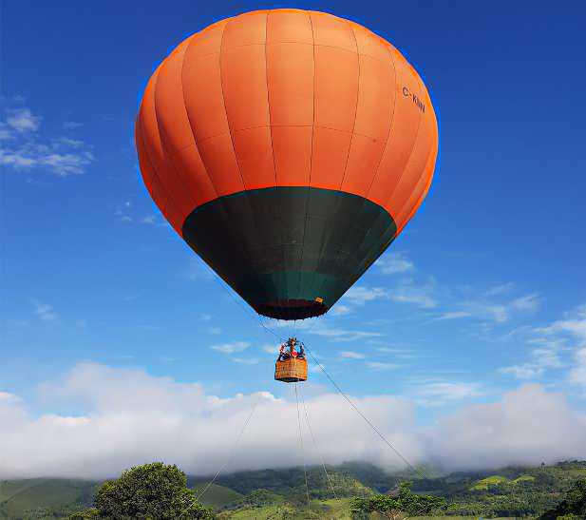
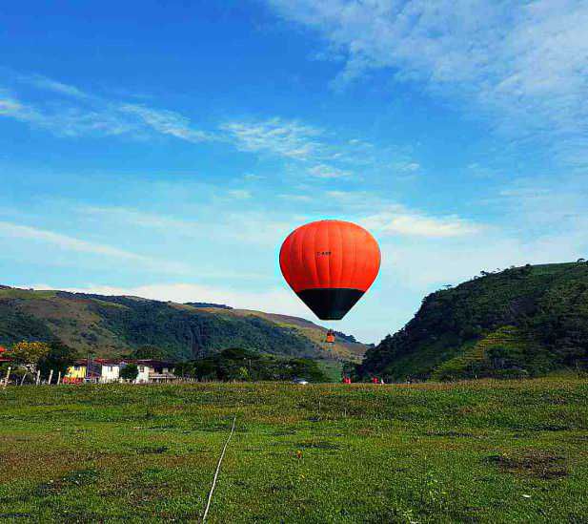

¡Bienvenidos a este rincón mágico de Santander, tierra de naturaleza, historia y aventura!

Hoy comienza algo especial: un viaje donde tocaremos el cielo subido a un globo, donde sentiremos la fuerza de las cascadas, la frescura de sus ríos y la calidez de su gente. Charalá nos abre sus puertas para regalarnos dos días inolvidables: respirar aire puro, caminar entre bosques, divertirnos juntos y crear recuerdos que se quedarán en el corazón para siempre.

DÍA 1 — Naturaleza, cascadas y adrenalina

Bienvenida y preparación
Llegamos a la agencia donde recibimos acomodo para nuestras maletas y disfrutamos de un rico desayuno. Aquí nos recibe el equipo, nos presentan la logística y nos preparamos para vivir un día lleno de emociones.

Sendero Ecológico: paisaje, paz y naturaleza
Recorremos en vehículo hacia el Sendero Ecológico, un entorno verde que nos regala vistas hermosas, aire puro y la belleza natural de Charalá en cada paso.

Cinco pozos naturales: frescura pura
Visitamos 5 pozos naturales, donde el agua cristalina nos invita a refrescarnos y disfrutar de la calma del entorno.

Refrigerio típico: sabor de nuestra tierra
Recargamos energías con un delicioso refrigerio con productos y sabores propios de la región.

Cuatro cascadas: la fuerza de la naturaleza
Nos acercamos a 4 cascadas imponentes, donde el agua cae entre rocas y vegetación creando escenas de ensueño.

Rapel en cascada de 20 metros: ¡vive la adrenalina!
Llega el momento más emocionante: descendemos con cuerda por una cascada de 20 metros de altura, sintiendo el agua y la fuerza del río. Una experiencia inolvidable para quienes buscan emociones fuertes

Check-in y tarde libre
Nos instalamos en el hotel para descansar, relajarnos y disfrutar de tiempo libre a nuestro ritmo.

Cena y actividades de integración
Cenamos juntos y compartimos momentos divertidos con dinámicas que nos unen y nos hacen pasarla genial. ¡Amistad y alegría aseguradas!

DÍA 2 — ¡Vuelo en globo y tesoros de Charalá!

5:00 a.m. – 5:30 a.m. — Recogida en el hotel
Muy temprano, cuando el aire está más tranquilo, nos recogen para vivir la experiencia más esperada: volar entre las nubes.

5:30 a.m. – 6:00 a.m. — ¡Alto! Vuelo en globo
Preparamos todo: inflado, tallado y anclaje del globo. ¡Y subimos! Elevamos por primera vez hasta 100 metros de altura, contemplando Charalá desde el cielo.

* Cada vuelo: 3 personas

* Peso total: 180 – 190 kg

* Duración: aprox. 7 minutos
Una sensación de libertad que te llena el alma

8:30 a.m. — Desayuno
Después de tanta emoción, disfrutamos de un desayuno abundante y delicioso.

9:30 a.m. — ¡Exploración!
Comenzamos un recorrido de 20 minutos hacia los tesoros naturales y culturales de Charalá:

Bosques Nativos y Finca Ganadera
Recorremos bosques nativos, pastizales y cercas vivas. Conocemos de cerca la vida en el campo, la ganadería y la riqueza de nuestra tierra.

Pozo natural y descenso en neumático (Tubing)
Nos refrescamos en un pozo natural del Río Taquiza y luego vivimos la diversión pura: descendemos el río en neumático, entre aguas rápidas y paisajes espectaculares

Almuerzo y Centro Histórico
Comemos rico en pleno Centro Histórico de Charalá, y luego paseamos por sus calles, plazas y edificios que cuentan siglos de historia. Conocemos la esencia, las tradiciones y la identidad de este pueblo maravilloso.

Fin de la actividad

EL PLAN INCLUYE:
- 2 noche de alojamiento.
- Desayunos.
- almuerzos.
- cena.
- 4 refrigerios.
- Seguro de asistencia médica (COLASISTENCIA).
- Actividades día 1:
- Sendero Ecológico, paisajismo y cañoning.
- Visita a 5 pozos naturales.
- Disfruta 4 Cascadas.
- Rapel con Agua o torrentismo en cascada de 20 metros.
- Activades día 2:
- Logística Inflado y Vuelo Cautivo en Globo Aerostático.
- Sendero Ecológico: Bosques Nativos, Finca demostrativa ganadera (pastos silvo pastoril, cercas vivas).
- Baño en Pozo Natural en el Río Taquiza y Neugatas o Tubing (Descender el río en neumático).
- Paseo en el Centro Histórico y cultural de Charalá.

NO INCLUYE

- Gastos no especificados en el programa
- No incluye transporte hasta el municipio de Charalá.

TARIFA POR PERSONA
Acomodación Triple:
$850.000 pesos

RECOMENDACIONES:
- EQUIPO DE VIAJE PARA LAS ACTIVIADES:
- Bloqueador solar ecológico y repelente.
- Toalla de uso personal para usar durante las caminatas.
- Morral pequeño para usar durante las caminatas.
- ROPA DE VIAJE
- Tenis o zapatos de amarrar.
- Lycra.
- Buzo o camisa manga larga.
- Cachucha o gorra.
- Botiquín personal de alergias o medicamentos especiales.

OBSERVACIONES:
- Toda persona que participa en las actividades programadas lo hace bajo su propia voluntad y es responsable de sus actos.
- Todas las salidas son desde Chárala.

